**ČESKÉ VYSOKÉ UČENÍ TECHNICKÉ V PRAZE**

**FAKULTA BIOMEDICÍNSKÉHO INŽENÝRSTVÍ**

**Katedra zdravotnických oborů a ochrany obyvatelstva**

**Název v jazyce práce**

**podnázev v jazyce práce (má-li práce podnázev, jinak smazat)**

**Název v angličtině**

**podnázev v angličtině (má-li práce podnázev, jinak smazat)**

Diplomová práce

Studijní program: uveden v KOSu

Autor diplomové práce: Jméno autora vč. titulů

Vedoucí diplomové práce: Jméno vedoucího vč. titulů

**Kladno rok**

Zadání práce – Místo této stránky umístěte zadání diplomové práce, které si po výzvě (z adresy noreply@cvut.cz přijde studentovi email s předmětem „Výzva k přijetí zadání“) potvrdíte a stáhnete z KOSu ve formátu PDF, postup viz web FBMI, záložka STUDENT, podzáložka Bakalářské a diplomové práce.

Na zadání je uvedena platnost – relevantní jsou pouze platná zadání závěrečných prací. Při hodnocení práce je posuzována míra splnění zadání.

Místo této stránky umístěte „Prohlášení o samostatném zpracování a použití UI“, které si potvrdíte a stáhnete z KOSu ve formátu PDF, postup viz web FBMI, záložka STUDENT, podzáložka Bakalářské a diplomové práce. Před potvrzením prohlášení je nutné vybrat jazyk, ve kterém bude psaná závěrečná práce.

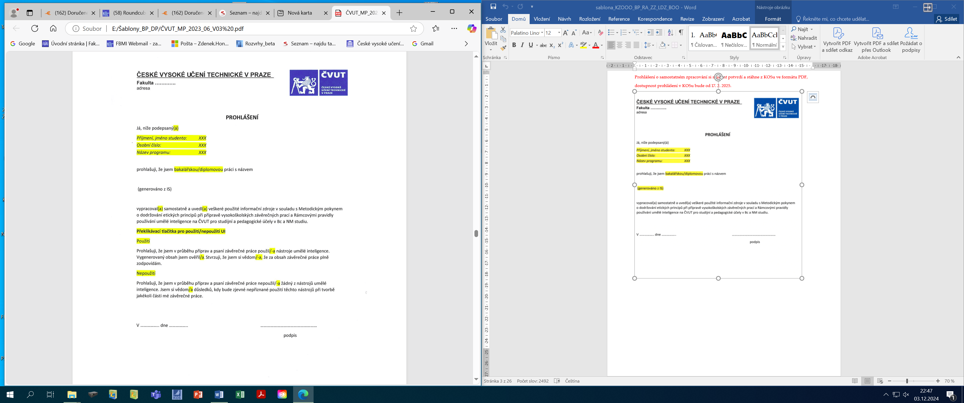

PODĚKOVÁNÍ

V této části máte možnost v jednom, maximálně dvou odstavcích poděkovat těm, kteří vás během psaní podporovali. Obvykle se děkuje vedoucímu práce, který se podílel na jejím vzniku většinou svou trpělivostí, cennými radami a kritickými, ale konstruktivními připomínkami. Poděkování může dále patřit případným konzultantům, odborným pracovištím, zařízením, institucím, jejich vedení a dalším entitám a to nejčastěji za umožnění realizace praktické části. Při poděkování osobě musíte uvést všechny její akademické tituly a celé jméno a příjmení, u institucí celý jejich název, ne zkratku.

ABSTRAKT

Abstrakt je psán v odstavcích a bude kopírovat vlastní členění práce. Měla by zde být stručná informace pouze o vlastní práci, o obsahu a zaměření práce. **Nesmí se zapomenout na informace o dosažených výsledcích práce a jejich popis.** Používá se v něm odborná terminologie, je stručný, věcný, výstižný, informativní a přitažlivý. Rozsah by neměl překročit 1 normostranu - 1 800 – 2 000 znaků.

Klíčová slova

Seznam slov a slovních spojení (5 až 7) oddělených středníkem reprezentující téma práce a použité metody řazené podle relevance od nejdůležitějšího.

Minimální počet znaků klíčových slov v češtině je 20, v angličtině 30, maximální počet znaků klíčových slov pro oba jazyky je 1000.

Abstrakt a klíčová slova se uvádějí v jazyce práce a v angličtině. Pokud je jazykem práce angličtina, uvádějí se pouze v angličtině.

ABSTRACT

Approximately four paragraphs concisely describing the topic, methods and results of the thesis.

Keywords

The list of words and phrases separated by semicolons representing the theme of the work and the methods used ranked by relevance from the most important.

Obsah

1 ÚVOD 8

1.1 Ukázka formátování odrážek 9

1.1.1 Číslovaný seznam 9

1.1.2 Odrážky 9

1.1.3 Celé věty (odstavce) jako odrážky 9

1.2 Citace 10

1.3 Tabulka 14

1.3.1 Jednoduchá tabulka 14

1.4 Obrázek 14

2 CÍLE PRÁCE A HYPOTÉZY 16

3 PŘEHLED SOUČASNÉHO STAVU 18

4 METODIKA 19

5 VÝSLEDKY 20

6 DISKUZE 21

7 ZÁVĚR 22

8 SEZNAM POUŽITÝCH ZKRATEK 23

9 SEZNAM POUŽITÉ LITERATURY 24

10 SEZNAM POUŽITÝCH OBRÁZKŮ 25

11 SEZNAM POUŽITÝCH TABULEK 26

12 SEZNAM PŘÍLOH 27

# Úvod

Obecný úvod má svým rozsahem tvořit minimální část celé práce, ideálně jednu až dvě strany. V této kapitole uvedete základní informace o tom, proč je zvolené téma důležité pro Váš obor, jaké poznatky přinese Vaše práce a čím stávající znalosti v daném oboru obohatí. Diplomová práce je objektivním odborným textem, tj. nepište zde Vaše osobní pohnutky pro volbu tématu apod. Můžete se zmínit o tom, jaké využití od práce očekáváte či komu mají získané poznatky sloužit.

Okraje stránek práce jsou: 25 mm.

Číslování stránek arabskými číslicemi se zobrazuje až od první stránky obsahu, což znamená, že na titulní straně, v zadání, prohlášení, poděkování, abstraktech a obsahu číslo stránky nebude uváděno, ale do celkového počtu stránek budou započítány.

Pro psaní práce lze použít písmo TIMES NEW ROMAN, CAMBRIA, PALATINO, TECHNIKA.

Každá hlavní kapitola práce (nadpis 1. úrovně) začíná na samostatné stránce.

Neslabičné předložky a spojky nesmí zůstat na konci řádku. Proto za nimi používejte nezlomitelnou mezeru <Shift> + <Ctrl> + <mezerník>.

Rozlišujte spojovník a pomlčku. Spojovník je krátká čára používaná ke spojení dvou slov (např. česko-anglický slovník). Pomlčka slouží k vyznačení prodlevy v textu, pak ji obvykle píšeme s mezerami, nebo k vyznačení rozsahu (5–10), kdy se píše bez mezer.

Zápis bez mezery má význam přídavného jména. Pozor na uvádění procent – 10% desetiprocentní; 10 % deset procent.

Pro zajištění jazykové správnosti práce je doporučena konzultace Internetové jazykové příručky Ústava pro jazyk český Akademie věd ČR dostupný z: <http://prirucka.ujc.cas.cz/>.

První řádek odstavce by neměl zůstat sám na konci řádky (tzv. vdova)   
a poslední řádek odstavce by neměl zůstat sám na začátku nové stránky   
(tzv. sirotek). Řádkování je 1,5.

Všechny obrázky a tabulky v práci musí být odkazovány z hlavního textu pomocí svých čísel.

Veškeré zkratky, s výjimkou těch nejznámějších jako DNA, by měly být v práci vysvětleny při prvním výskytu v hlavním textu a současně také   
v abstraktu, pokud je nutné je v něm použít. Např. Bezpečnostně technická kontrola (BTK) je…… dále v textu pak používáme konzistentně zkratku BTK.

## Ukázka formátování odrážek

### Číslovaný seznam

Pokud je číslovaný seznam součástí věty píšete jej například takto:

1. raz;
2. dva;
3. tři.

### **Odrážky**

Pokud seznam stojí samostatně, začínáme jej velkým písmenem, oddělujeme středníkem a končíme tečkou.

* Kočka;
* pes;
* ovce;
* ptakopysk.

### Celé věty (odstavce) jako odrážky

1. V seznamu lze uvádět také celé věty, souvětí nebo odstavce.
2. V takovém případě se věty píšou klasicky.
3. Začínají velkým písmenem a končí tečkou.

## Citace

Způsob odkazování literatury v textu je doporučován dle citační normy   
ČSN ISO 690:2022 - Bibliografické citace, pro jejich formátování použijte citační manažer - Citace PRO, který má ČVUT předplacen, je dostupný na adrese <https://www.fbmi.cvut.cz/citacepro>.

**Citační styly**

1. **Forma číselného odkazu v textu**

Číslem v kulatých závorkách, nebo hranatých závorkách odkazujeme v textu   
na citované.

Příklad textu:

**Přímá citace**

„*Prubířským kamenem úrovně demokracie a humanity každé společnosti je úroveň jejího zájmu o občany, kteří jsou na její péči nejvíce závislí, to znamená   
o nemocné, postižené a staré lidi*“ [12, s. 13].

**Nepřímá citace – parafráze**

Prubířským kamenem úrovně demokracie a humanity každé společnosti je jak se zajímá o občany, kteří jsou na její péči nejvíce závislí, o nemocné, postižené   
a staré lidi [12, s. 13].

**Záznam do seznamu použité literatury**

12. ŠVARCOVÁ, Iva. *Mentální retardace*. Praha: Portál 2011, 221 s. ISBN 978-80-7367-889-0.

**Citace jsou seřazeny v pořadí, v jakém jsou v textu poprvé citovány, nejsou řazeni abecedně. Prvních 5 autorů se v citaci uvádí vždy. Pokud je tvůrců více, buď za 5. autorem (konzistentně) použijeme frázi "a další" nebo "et al." nebo autory vypíšeme do citace všechny. Všechny názvové údaje píšeme kurzivou. Jestliže máme více citačních zdrojů v jednom odstavci, píšeme odkaz do jedné závorky [4, 8, 12].**

**Trvalé identifikátory DOI, Handle, URN atd. musí být uvedeny ve formě odkazů. Druh dokumentu uvádíme za názvem, ale nedáváme do hranatých závorek.** HOLDERMANN, Simon. *Guides of the Atlas*. Online. Bielefeld, 2023. ISBN 978-3-8394-6138-9. Dostupné z: https://doi.org/10.14361/9783839461389. [citováno 2023-04-25].

**Datum citace se píše až za odkazem a je uvozeno celým slovem "citováno". Zároveň je v souvislosti s daty odkazováno na normu ISO 8601 a v příkladech je v celé normě ISO 690:2022 datum citace uváděno ve tvaru rrrr-mm-dd, ačkoliv např. u vydání seriálu je uvedeno datum v přirozeném tvaru.** ČADA, Václav. Digitalizace agend veřejné správy a kvalita prostorových dat. Postprint; online. *Urbanismus a územní rozvoj*, 2022, roč. 25, č. 2, s. 30-39. ISSN 1212-0855. Dostupné z: http://hdl.handle.net/11025/51804. [citováno 2023-04-12].

Mezi citace obecně nepatří nerecenzované zdroje (internetové stránky, jako např. Wikiskripta, komerční internetové stránky apod).

1. **Harvardský systém**

Jméno autora a rok vydání citovaného zdroje jsou uvedeny v textu ve formě jméno prvního autora a rok vydání v kulatých závorkách. Lokace citace ve zdroji – rozsah stran, ze kterých bylo citováno, se uvádí do kulatých závorek za rok.

Příklad textu:

**Přímá citace**

„*Prubířským kamenem úrovně demokracie a humanity každé společnosti je úroveň jejího zájmu o občany, kteří jsou na její péči nejvíce závislí, to znamená   
o nemocné, postižené a staré lidi*“ (Švarcová 2011, s. 13).

**Nepřímá citace – parafráze**

Prubířským kamenem úrovně demokracie a humanity každé společnosti je jak se zajímá o občany, kteří jsou na její péči nejvíce závislí, o nemocné, postižené   
a staré lidi (Švarcová 2011, s. 13).

**Záznam do seznamu použité literatury**

1. ŠVARCOVÁ, Iva. *Mentální retardace*. Praha: Portál 2011, 221 s. ISBN 978-80-7367-889-0.

**Citace jsou v seznamu použité literatury seřazeny abecedně. Prvních 5 autorů se v citaci uvádí vždy. Pokud je tvůrců víc, buď za 5. autorem použijeme frázi "a další" nebo "et al." nebo autory vypíšeme do citace všechny. Všechny názvové údaje píšeme kurzivou. Citační zdroj uvádíme vždy za konkrétní citovanou informaci, kterou uvádíme, tj. nikoliv souhrnně na konec textu.**

**Trvalé identifikátory DOI, Handle, URN atd. musí být uvedeny ve formě odkazů. Druh dokumentu uvádíme za názvem, ale nedáváme do hranatých závorek.** HOLDERMANN, Simon*. Guides of the Atlas*. Online. Bielefeld, 2023. ISBN 978-3-8394-6138-9. Dostupné z: https://doi.org/10.14361/9783839461389. [citováno 2023-04-25].

**Datum citace se píše až za odkazem a je uvozeno celým slovem "citováno". Zároveň je v souvislosti s daty odkazováno na normu ISO 8601 a v příkladech je v celé normě ISO 690:2022 datum citace uváděno ve tvaru rrrr-mm-dd, ačkoliv např. u vydání seriálu je uvedeno datum v přirozeném tvaru.** ČADA, Václav. Digitalizace agend veřejné správy a kvalita prostorových dat. Postprint; online. *Urbanismus a územní rozvoj*, 2022, roč. 25, č. 2, s. 30-39. ISSN 1212-0855. Dostupné z: http://hdl.handle.net/11025/51804. [citováno 2023-04-12].

**Poznámky pod čarou nepíšeme.**

**NA ODKAZU NÍŽE JE DOSTUPNÝ ROZSÁHLÝ KATALOG INFORMAČNÍCH ZDROJŮ, KTERÝ MAJÍ STUDENTI ČVUT K DISPOZICI PRO ZPRACOVÁNÍ ZÁVĚREČNÉ PRÁCE.**

[**https://knihovna.cvut.cz/katalogy-a-databaze/prehled-databazi/katalog-informacnich-zdroju**](https://knihovna.cvut.cz/katalogy-a-databaze/prehled-databazi/katalog-informacnich-zdroju)

## Tabulka

### Jednoduchá tabulka

Tabulka 1 – Ukázka malé tabulky

|  |  |  |  |
| --- | --- | --- | --- |
| jméno | číslo | váha (v kg) | věta |
| Roman | 42 | 125 | Roman je velké číslo a dost váží. |
| Pavel | 22 | 16 | Pavel je jako pírko a bez dvou za dvacet. |

## Obrázek

Pokud ve své práci použijete cizí obrázek, graf, ilustraci atp., je nutné citovat zdroj jako by šlo o přímou citaci a v popisku obrázku uvést příslušný bibliografický odkaz.



Obrázek 1 – Daemon je společný maskot operačních systémů z rodiny BSD. Převzato z [2] a upraveno

Použijete-li ilustraci obsahující popisky v jazyce jiném, než je jazyk vaší závěrečné práce, je vhodné uvést legendu, nebo ilustraci lokalizovat. V případě úprav je nutné toto zmínit v popisku.

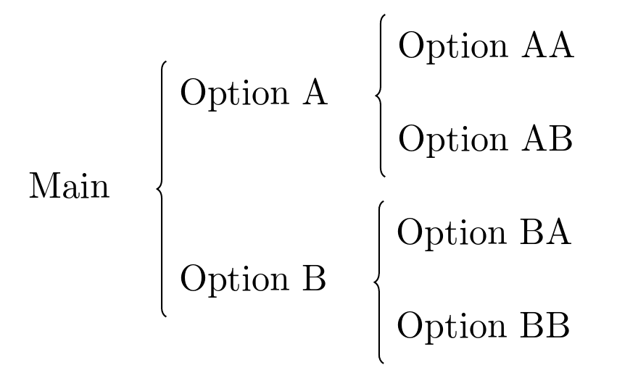

Obrázek 2 – Ukázka obrázku s legendou. **Main** ‒ hlavní; **option** ‒ možnost [3]

Obrázky a tabulky sázejte v textu samostatně, bez obtékání textu po stranách. Zkontrolujte, že popis obrázku nebo tabulky zůstal na stejné straně jako vlastní obrázek nebo tabulka. Všechny obrázky a tabulky v práci musí být odkazovány z hlavního textu pomocí svých čísel.

# cíle práce a HYPOTÉZY

V této kapitole má být výstižně popsán vytyčený cíl vaší práce vycházející   
ze zadání práce. Na rozdíl od velmi stručného zadání práce je nutné cíle v této části specifikovat podrobněji a vhodné je i rozvést cíle do specifických podcílů. Cíle mohou být uvedeny jako souvislý text nebo strukturovaný seznam bodů.

Hypotéza je podmíněně pravdivý výrok o vztahu mezi dvěma či více jevy, o existenci nějakého faktu, fenoménu, procesu a jeho příčinách, změnách a pomůže předběžně stanovit vztahy mezi jednotlivými součástmi teorie a predikovat výsledek. Hypotéza je tvrzením, měla by být tedy formulována jako věta oznamovací (například *chlapci ve třídě dosahují v matematice lepších výsledků než dívky ve třídě*). Jelikož v závěru práce budete muset hypotézu (hypotézy) buď přijmout, anebo zamítnout (potvrdit, anebo vyvrátit), je nutné ji formulovat dostatečně jasně. A zejména aby to bylo možné na základě Vámi provedeného výzkumu – musíte být schopni stanovenou hypotézu skutečně otestovat a přijít s jasnou odpovědí. Platným výsledkem práce je i popření původně stanovené hypotézy i její potvrzení, popřípadě zpřesnění.

# přehled současného stavu

Přehled současného stavu řešené problematiky, a to jak v tuzemsku, tak i v zahraničí, podrobně shrnuje aktuální stav poznání a výchozí podmínky pro řešení a definuje problém, který se bude v práci řešit. Tato část práce je převážně vytvořena jako rešerše za použití mnoha literárních zdrojů. Při výkladu se postupuje od obecnějších informací k informacím co nejkonkrétnějším a od toho, co se o dané problematice ví, k tomu, co je neznámé a aktuálně vhodné k řešení.

Dokazujete, že umíte vyhledat, prostudovat, tematicky utřídit a analyzovat odbornou literaturu. Literární rešerše je nezbytnou součástí této kapitoly. Logický tok myšlenek vyjadřujete v jednotlivých odstavcích, které na sebe navazují. V textu by neměly být myšlenkové skoky a myšlenky by se neměly v různých kapitolách opakovat. Píšete svůj vlastní text, který pomocí odkazů na literární zdroje svá tvrzení podpíráte. Zaměřujete se na správné používání odborné terminologie. Přibližujete nezaujatý a ucelený přehled dosavadních výsledků, na jejichž základě navrhujete výzkumné metody. Dodržujete citační normu a jednotný styl citace. Ve své práci využijte nejnovější literární zdroje.

**NA ODKAZU NÍŽE JE DOSTUPNÝ ROZSÁHLÝ KATALOG INFORMAČNÍCH ZDROJŮ, KTERÝ MAJÍ STUDENTI ČVUT K DISPOZICI PRO ZPRACOVÁNÍ ZÁVĚREČNÉ PRÁCE.**

[**https://knihovna.cvut.cz/katalogy-a-databaze/prehled-databazi/katalog-informacnich-zdroju**](https://knihovna.cvut.cz/katalogy-a-databaze/prehled-databazi/katalog-informacnich-zdroju)

# Materiál a metody

Tato kapitola musí obsahovat popis použitých přístrojů a materiálu včetně komerčních dodavatelů či zdrojů. Dále jsou v této kapitole detailně popsány postupy aplikované k dosažení výsledků práce. Použité přístroje, zařízení, popis, stručná charakteristika. Popis konkrétních metod, postupů a nástrojů výzkumu (např. pipetované objemy, doby a teploty inkubace, rychlosti a délky centrifugace apod). Tyto údaje se již nebudou opakovat v části výsledky. Všechny údaje musí splňovat reprodukovatelnost pokusů. Dbejte na eliminaci laboratorního žargonu a používejte jen odbornou terminologii.

# Výsledky

Věnujte kapitolu pouze přehledné interpretaci výsledků, nikoliv jejich diskuzi. Data uvádějte zejména v grafech, tabulkách a schématech. Každý tento grafický prvek musí být náležitě slovně popsán. Slovní popsání by mělo by být stručné, jasné, úplné. V textu práce se následně odvoláváte na číslo tabulky, obrázku. Dáváte odpověď na otázku či na otázky, které jste si položili na začátku práce při stanovení cíle své práce. Základním předpokladem pro navržení a zpracování praktické části je řešení   
a splnění cíle/cílů vytyčených v úvodu práce. Shrňte získané výsledky (hlavní zjištění práce) a následně tyto výsledky interpretujte s ohledem na hlavní a dílčí cíle cíl práce, potvrzení či vyvrácení formulované hypotézy či hypotéz.

# Diskuze

Získané výsledky a výstupy vaší práce konfrontujeme s výsledky a výstupy jiných autorů. Diskuze je místem pro komentář výsledků (například proč je výsledek takový, jaký je, proč se výsledek liší od výsledků publikovaných jiným autorem, případně uvést, že je ve shodě). V této části práce musí být vyjádřen vlastní argumentačně podpořený názor či návrh řešení problému tak, aby bylo patrné, že je autor schopen aplikovat poznatky získané studiem. Můžete případně představit vlastní návrhy na řešení daného problému, zvláště v případě, že získané výsledky jsou v rozporu s formulovanou hypotézou. Na základě zjištěných skutečností z vlastního výzkumu jsou formulovány závěry. Nakonec lze nastínit další směřování práce do budoucna. Diskuze by měla tvořit přibližně třetinu práce.

# Závěr

Závěr stručně shrnuje splnění vytyčeného cíle práce, co nového práce přináší. Měli byste si odpovědět na otázku, jak se vám podařilo dosáhnout cíle, naplnění záměru a vyřešení problému. Shrňte informace, na jakém tématu jste pracovali, k jakým závěrům jste došli. Můžete se zmínit o využití práce v praxi. Z dalších částí práce (metodika, výsledky a diskuse) je přebíráno jen to nejpodstatnější   
a v minimální nutné míře – závěr práce nemá být zopakováním abstraktu, výsledků nebo diskuse. Závěr by měl být stručný, jasný, konkrétní, nezpochybnitelný, maximálně na jednu stránku.

# Seznam použitých zkratek

# Seznam použité literatury

V celém dokumentu je nezbytné dodržovat jednotný styl citací. Pokud jsou odkazy na bibliografické citace v textu práce uváděny spolu s čísly stránek, např.   
[1, s. 56], pak se čísla přiřazují jednotlivým citovaným dokumentům v tom pořadí, v jakém se na ně poprvé odkazuje v textu práce, a ve stejném pořadí jsou řazeny citace zdrojů v seznamu použité literatury.

1. LÁLA, František. *13 způsobů, jak být citován*. Ilustroval Jiří Zálom, přeložila Petra Poláčková. Praha: Dlouhá fronta, 2016. ISBN 123-45-678-9101-1.
2. ECO, Umberto (ed.). *Dějiny krásy*. Přeložila Gabriela Chalupská. Praha: Argo, 2005. ISBN 8072036777.
3. HOLDERMANN, Simon. *Guides of the Atlas*. Online. Bielefeld, 2023. ISBN 978-3-8394-6138-9. Dostupné z: https://doi.org/10.14361/9783839461389. [citováno 2023-04-25].

Jestliže citační odkazy uvádíte Harvadským systémem, autoři jsou v seznamu použité literatury seřazeni abecedně. Odkaz v textu: (Příjmení autora rok, strana). Je‑li jméno autora uvedeno přímo v textu, stačí do závorky uvést rok a stranu: Novák (2001, s. 31) se domnívá, že výsledky jsou nejednoznačné…

HORECKÝ, Jiří a Ladislav PRŮŠA, 2019. *Současná struktura služeb dlouhodobé péče a prognóza potřebnosti sociálních služeb 2019-2050*. Tábor: Asociace poskytovatelů sociálních služeb ČR. ISBN 978-80-907053-4-0.

NOVOTNÁ, Hedvika, ŠPAČEK, Ondřej a ŠŤOVÍČKOVÁ JANTULOVÁ, Magdaléna, 2020. *Metody výzkumu ve společenských vědách*. Praha: Fakulta humanitních studií. ISBN 978-80-7571-025-3.

# Seznam použitých obrázků

Pokud je, případně kapitolu vypustit.

Obrázek 1 BSD Daemon je společný maskot… 15

Obrázek 2 Ukázka obrázku s legendou… 15

# Seznam použitých tabulek

Pokud je, případně kapitolu vypustit.

Tabulka 1 Ukázka malé tabulky 14

# Seznam Příloh

Pokud je, případně kapitolu vypustit.

A Název přílohy

B Název přílohy